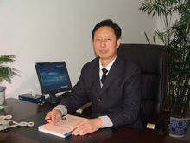
姓名:成长春
职称: 教授、管理学博士，博士生导师

学历及学术经历： 1957年7月生，中共党员，教授、管理学博士，博士生导师。1981年2月，毕业于盐城师范学院并留校任教，历任辅导员、团总支副书记、校团委副书记、团委书记、学生处处长、副校长等职务。1999年5月起，先后任盐城师范学院党委副书记、院长、党委书记、南通大学党委书记。2001年8月，晋升教授职称，现兼任河海大学博士生导师，国家社科基金项目通讯鉴定专家库专家，江苏省心理学会副理事长、盐城市心理学会名誉会长、江苏沿海开发研究院院长。曾获中国共青团五四奖章、江苏省高校思想政治教育工作先进个人、江苏省青年思想政治工作先进个人、江苏省师德先进个人、盐城市劳动模范等称号。

研究领域：长期从事思想政治教育和高校教育管理研究。先后在中央编译局《马克思主义与现实》、光明日报（理论版）、中国社科院《青年研究》、《中国高等教育》、《江苏高教》、《上海高教研究》、《黑龙江高教研究》、《当代青年研究》、《群众》、《学海》等刊物上发表论文50余篇，其中被人大复印资料、中国学术期刊、全国高校文科学报文摘转载或索引22篇；独著、合著《赢得未来--高校核心竞争力研究》、《高校思想政治教育专论》、《学生管理学》、《高师生活导论》、《共青团工作方法论》等论著、教材20部。其中一项获教育部表彰、11项获省教育厅和市政府表彰。先后主持并完成高师校园文化建设研究 （教育部项目）、大学生集体主义教育研究（江苏省哲社项目）、大学生理想信念教育研究（教育厅项目），人的全面发展与高校思想政治教育创新（教育厅项目）等部省级课题11项目，高校核心竞争力研究（江苏省哲社规划课题、教育厅自然科学基金项目），网络思想教育研究（教育厅社会科学基金项目）。

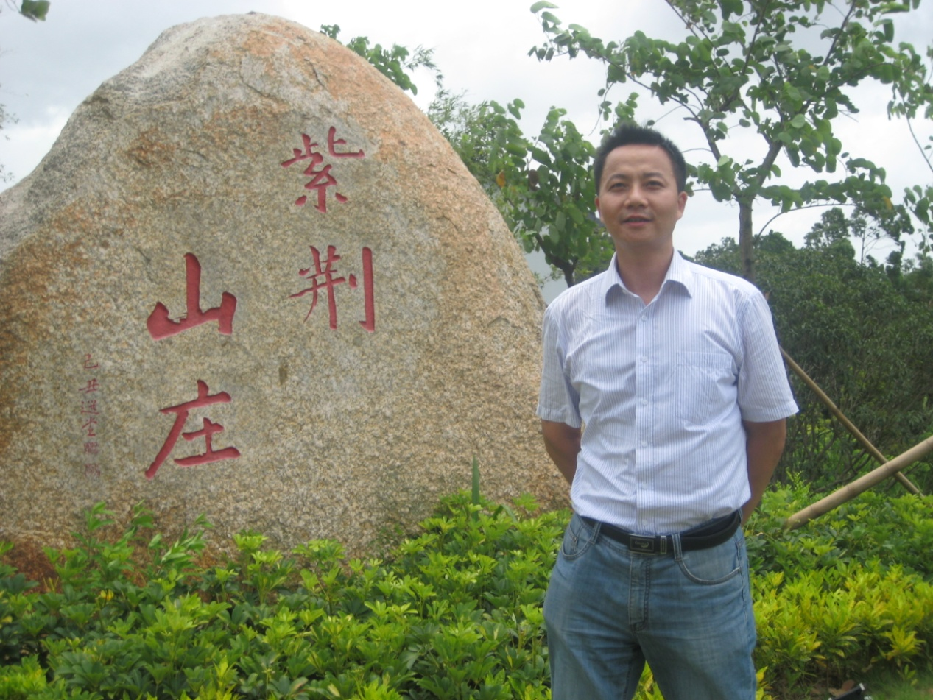
姓名：杨凤华
职称：常务副院长、教授、硕士生导师

部门：经济与管理学院（与江苏沿海沿江发展研究院合署）
联系方式：
Tel：86-513-85012975（O）
Email：ntuyfh@163.com

学历及学术经历：上海理工大学管理学博士，江苏省高校“青蓝工程”中青年学术带头人培养对象，南通市“226高层次人才培养工程”第二层次培养对象，中国注册会计师协会会员，南通市统计学会副会长。主持国家哲学社科基金项目“长江经济带城镇化与产业协同发展问题研究”（15BJL038）、教育部哲学社会科学研究重大课题攻关项目“推动长江经济带发展重大战略研究”（17JZD024）子课题“协调性均衡推动长江经济带三大城市群联动发展研究”，主持或参与完成其他省部级以上课题多项。著有《城市群经济与金融系统耦合机理研究》（专著）、《协调性均衡发展——长江经济带发展新战略与江苏探索》（合著）等多部。在《管理评论》《人民日报》等报刊发表论文40余篇，执笔的多篇决策咨询报告受到省部级以上领导肯定性批示。研究成果获江苏省哲学社会科学优秀成果奖一等奖1项、江苏发展研究奖一等奖1项、其他市厅级以上奖项多项。

研究领域：区域经济、城市经济、货币银行，主要关注区域发展与管理问题

代表性论文：
1.长江三角洲城市群发展的阶段判定与路径优化，《南通大学学报（社会科学版）》，2018年第2期；
2.善用借势思维 不失时机推进发展方式变革，《群众》，2018年第15期；
3.长江经济带：走好生态优先绿色发展之路，《人民日报》2017年9月18日第7 版；
4.培育长江经济带世界级产业集群，《中国社会科学报》，2016-11-9；
5.江苏省海洋战略性新兴产业发展现状与对策，《华东经济管理》2014年第1期；
6.江苏沿海地区新能源产业发展现状与对策，《资源开发与市场》，2014年第6期；
7.长江经济带新格局中江苏的发展方向，《南通大学学报（社会科学版）》，2014年第6期；
8.江苏沿海地区生产性服务业发展与中心城市功能提升，《科学•经济•社会》，2014年第1期；
9.生产性服务业发展与长三角北翼经济中心功能提升.《南通大学学报（社会科学版）》，2013年第2期；
10.陆海统筹与中国海洋经济可持续发展研究——基于循环经济发展视角.《科学•经济•社会》，2013年第1期；
11.长江三角洲区域市场一体化水平测度与进程分析，《管理评论》2012年第1期；
12.长三角区域经济一体化深化发展的思考，《工业技术经济》2011年第5期；
13.长三角地区金融服务外包业务统筹发展的思考，《上海金融》2011年第4期；
14.引领西藏三大经济区协调发展的科技策略分析，《科技进步与对策》2009年第23期；
15.加快城乡产业融合是城乡统筹发展的关键，《农业经济》2004年第9期。

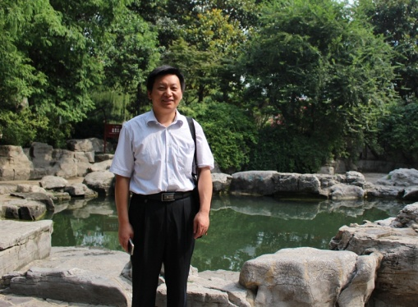
姓名： 蒋国宏
职称：教授、硕士生导师

部门：经济与管理学院
联系方式：
Tel: 86-513-85012389(0)
Email: 1964015002@qq.com

学历及学术经历： 先后在南京大学和华东师范大学获学士、硕士和博士学位。现为南通大学经济与管理学院教授，硕士生导师，兼任南通市历史学会会长。主要讲授行政管理学、国家公务员制度、行政学原著选读、管理思想史等课程，从事公共管理、中国历史、廉政文化等方面的研究。曾主持并完成国家社科基金项目“现代农业科技的引入与生长”、江苏省社会科学基金项目“政府职能与农村复兴”等的研究，目前正承担江苏省高校人文社会科学重点项目“文化软实力提升视阈下中国传统廉政文化的传承创新研究”。曾出版《张闻天经济思想探微》《种子革命与社会变迁》《江浙地区蚕种改良研究》等专著，主编出版《国家公务员制度新编》等教材，公开发表学术论文80多篇，获得市厅级社科优秀成果一等奖等多次，获评江苏省高校优秀共产党员、南通市第二届“十佳中青年社科专家”等。
研究领域：公共管理、中国历史、廉政文化等。

代表性论文：
1.也谈康有为的尊孔与五四新文化运动的反孔，《江苏社会科学》，1996-1；
2.张謇崇俭的思想和作风，《史学月刊》，1998-1；
3.近代中国知识分子俭奢观探微，《社会科学》，2001-12；
4.近代中国知识分子重农思想新论，《中国农史》，2004-4；
5.民国时期绅士的嬗变与农业科技改良的困境，人大复印资料《中国近代史》2007-10；
6. “俭以养德”的内在机理及在党风廉政建设中的价值考量，《求实》， 2008-4；
7.职能缺位与南京国民政府农业科技改良的困境，《求索》，2009-3；
8.墨子廉政思想探析，《理论学刊》，2011-4；
9.先秦道家思想的廉政价值探析，《船山学刊》，2011-3
10.国家与社会关系的调适，《江苏社会科学》，2012-4；
11.张謇的政府干预经济思想及其特征，《南通大学学报》(社科版)，2015-05。
12.“红顶中介”的整治与我国社会中介组织的健康发展，《理论导刊》，2016-02。

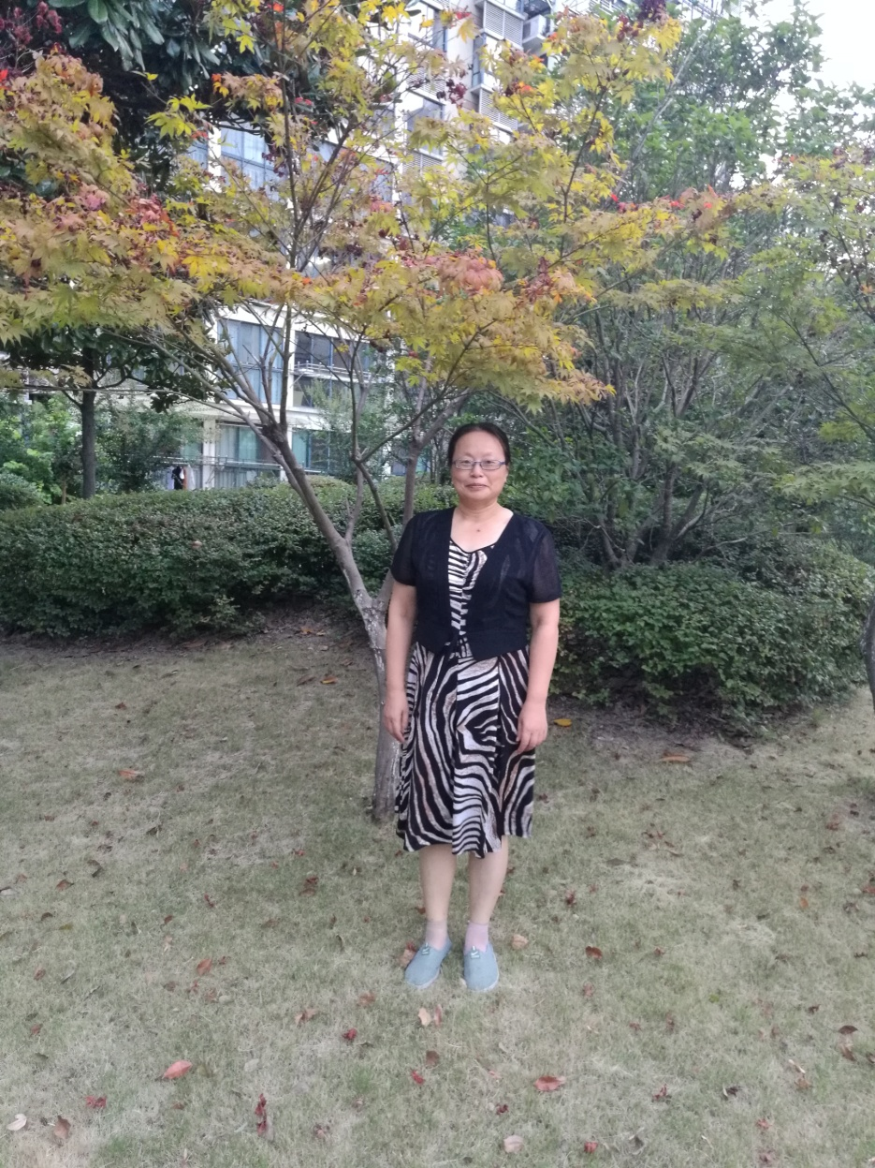
姓名：钱雪飞
职称：教授、硕士生导师

部门：经济与管理学院
联系方式：
Tel：86-513-85012756（0）
Email：1016821072@qq.com

学历及学术经历：1991年7月毕业于北京大学社会学专业，获法学学士学位。1999、2007年先后从南京大学社会学系研究生毕业，获硕士、博士学位。1991年7月至今，一直在南通大学从事教学研究工作，是江苏省普通高校“青蓝工程”优秀青年骨干教师（2008—2011），南通大学第二届“创新人才基金”资助对象（2010）。近5年来主持各级各类课题20余项。共公开发表学术论文50余篇，其中核心期刊论文30余篇，多篇被人大复印资料全文转载。研究成果先后获江苏省社科应用研究精品工程奖二等奖2项（2014、2016）、南通市哲学社会科学成果奖三等奖3项（2007、2009、2017）、江苏省妇儿工委调研成果一等奖（2014）和二等奖（2013）各1项、江苏省民政厅2013年“福彩杯”江苏民政政策理论研究获奖论文二等奖（2014）、2016年度民政部政策理论研究论文一等奖（2016）等。
研究领域：应用社会学研究、社会保障问题研究

代表性论文：
1、志愿服务何以持续：社团化运作的优势与实现路径，南通大学学报（社会科学版）2015年7月，CSSCI，人大复印资料全文转载；
2、城市空巢老年妇女生活状况与需求的实证研究，北京社会科学，2014年9月，CSSCI；
3、“普惠型”居家养老服务的实现路径，南通大学学报（社会科学版），2012年5月，CSSCI；
4、城乡老年人尊重需求的满足现状及影响因素，南京人口管理干部学院学报，2011年10月，CSSCI；
5、影响城乡老年人生活满意度的社区养老社会环境建设现状，西北人口，2011年5月，CSSCI；
6、差异视角的城乡老年人收入来源及其经济性影响，华南农业大学学报，2011年1月，CSSCI，人大复印资料全文转载；
7、女农民工城乡流动个人风险成本:性别差异与内部差异——基于1012位农民工的问卷调查，人口与发展，2010年1月，CSSCI ；
8、代差视角下第二代农民工城乡迁移个人风险成本的实证研究——基于1012位城乡迁移农民工的问卷调查，中国青年研究，2009年6月，CSSCI；
9、农民城乡流动与农村社会结构变迁，江西社会科学，2005年2月，CSSCI；
10、试论改革以来农民流动对中国社区结构变迁的影响，南京社会科学，1999年1月，CSSCI，人大复印资料全文转载。

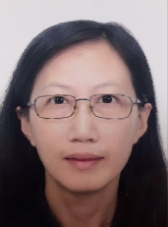
姓名：袁红
职称：教授、硕士生导师
部门：经济与管理学院
联系方式：
Tel: 86-513-85012640(O)
E-mail: yh@ntu.edu.cn
研究领域：政务信息资源管理、用户信息行为；数据分析方法
学历及学术经历：1992-1996武汉大学信息管理专业获理学学士学位；1996-1999武汉大学情报学专业获管理学硕士学位；2010-2013 武汉大学情报学专业获管理学博士学位；2017. -2018 美国威斯康辛大学麦迪逊分校信息学院访问学者。1999年至今，先后在南通医学院基础医学部、图书馆、现代教育技术中心以及南通大学管理学院工作，现为南通大学经济与管理学院信息管理系系主任。近二十年来，先后在《图书情报工作》、《情报资料工作》、《情报理论与实践》、《电子政务》等国内外重要学术期刊上发表学术论文80余篇，人大复印资料全文转载4篇，出版专著1部。先后主持并完成江苏省现代教育技术十一五规划课题、江苏省教育科学“十一五”规划课题、江苏省高校哲学社会科学研究项目、江苏省社科基金等项目，目前主持在研国家社科基金项目1项。2014年入选南通大学人文社科百名科研创新人才培养对象，获南通市优秀哲社成果三等奖，获校优秀教育工作者、优秀教学质量奖、优秀教学管理奖、巾帼先进个人，以及省级优秀毕业论文指导教师等荣誉称号。
代表性成果：
（1）采莓与搜索：:随性休闲搜索行为特征研究，现代情报，2019（4）
（2）选择与转换：复杂任务情境下用户搜索策略的运用，情报理论与实践，2019（4）
（3）时间关联性信息搜索行为特点及搜索能力对其影响的研究，情报理论与实践，2018（6）
（4）网络信息导航类查询意图识别研究，情报资料工作，2017（3）.
（5）不同学科领域"睡美人"论文的比较分析，情报资料工作，2016（2）.
（6）社会化标签系统的信息搜寻效率研究，人大复印资料G9，2015（2）
（7）搜索任务和搜索能力对用户探索式搜索行为的影响研究，图书情报工作，2015(15)
（8）数字图书馆利用中的信息偶遇现象研究，图书情报工作，2014, 58（17）
（9）消费者社会化分享行为及其信息搜寻有效性，情报杂志，2014（9）
（10）社会化媒体环境下消费者信息搜寻行为研究，武汉大学出版社，2014
（11）社会化媒体环境下的消费者信息搜寻行为研究述评，情报杂志，2013（4）
（12）电子商务市场价格离散现象及其实证分析，人大复印资料F5，2013（3）
（13）信息距离理论在高校门户网站易用性测度中的应用，图书情报工作，2012（4）
（14）基于网络内容分析的高校门户网站可用性测评，现代图书情报技术，2010（10）
（15）基于知识管理的电子政务信息资源建设，石家庄铁道学院学报(社会科学版)，2009（4）
（16）.无处不在的网络环境下的电子政务服务研究，电子政务，2008（9）
（17）从信息不对称理论看电子政务的实践意义，电子政务，2008（8）
（18）从CNNIC统计数据看我国电子政务的发展，电子政务，2007（10）
（19）基于知识管理的电子政务信息资源建设的优化，电子政务，2007（Z1）
（20）电子政务数字产品及其经济学分析，情报杂志，2006（9）

姓名：潘修华，
职称：副教授，硕士研究生导师，系主任
部门：经济与管理学院
联系方式：
Tel：0513-85012379
Email：ynpxh@163.com
学历及学术经历：1998年毕业于长沙交通学院交通安全管理专业，2001-2004年在江苏省委党校科社硕士研究生专业学习，主修政治与行政方向，获得法学硕士学位。现任南通大学管理学院副教授，公共管理硕士研究生导师，行政管理系主任，江苏省政治学会理事。发表论文50余篇，多篇被人大复印资料、新快报、领导科学、中国社会科学网等转载或转摘。曾主持国家社会科学基金项目“社会组织与政治稳定维护研究”、江苏省社会科学基金项目“志愿者行动与政府管理关系研究”、南通市社会科学基金项目“南通社会组织的兴起和发展研究”等10余项项目。研究成果曾获江苏省政治学会优秀论文奖、南通市经济社会发展热点问题研究成果二等奖、南通市哲学社会科学优秀成果奖三等奖等。在从教的过程中，入选江苏省优秀青年骨干教师培养对象，南通市“四个一批”（理论人才）等人才培养工程，获得“南通大学人文社科研究先进个人”、“南通大学优秀班主任”、“南通大学优秀毕业论文指导教师”、“南通大学大学生实践创新优秀指导教师”等荣誉称号。
研究领域：社会组织与社会治理
代表性论文：
1. 论中国公民社会组织政治参与的建设问题，北京航空航天大学学报(社会科学版) 2003/3，人大复印资料《中国政治》2004年第1期全文转载（独撰）。
2. 我国志愿服务中的“失灵现象”探析，北京工业大学学报(社会科学版) 2012/5，中国社会科学网全文转载，人大复印资料《社会工作》2013年第1期全文转载（一作）。
3. 当代中国社会阶层结构变迁与国家自主性演变,南通大学学报(社会科学版) 2005/3，《新快报》转摘（独撰）。
4. 国家与社会关系演变视域中社会组织发展对政治稳定的影响探析理论与改革2018/3，中国社会科学网全文转载，《领导科学》杂志转摘（独撰）。
6. 社会组织发挥公民素质提升功能的现状与改善，理论探讨2017/3（独撰）。
7.社会组织参与社会矛盾化解探析，理论探讨2016/2（独撰）。
8. 社会组织承接政府转移职能的优化路径探析,吉首大学学报.社科版2017/5(一作)。
9. 社会组织制约政府权力探析， 西南大学学报.社科版2015/1（一作）
10. 社会组织参与城市社区治理探析，浙江师范大学学报.社科版2014/4（一作）。

姓名：刘翠霞
职称：教授、硕士生导师

部门：经济与管理学院
联系方式：
Tel: (86-513)85012580
Email: xinyouran@ntu.edu.cn

学历及学术经历：2002年6月毕业于山东大学哲学与社会发展学院社会学专业，获法学学士学位，后直接保送社会学专业读研，2005年6月获山东大学哲学与社会发展学院法学硕士学位，2014年6月毕业于山东大学哲学与社会发展学院科学技术哲学专业，获哲学博士学位。2016-2017年英国约克大学访问学者。2005年6月工作至今，副教授，江苏省333工程第三层培养对象，南通大学创新人才基金资助对象，南通大学文社科百名科研创新人才培养对象，南通市青年岗位能手。主持完成市厅级项目两项，主持国家社科基金项目一项，参与完成国家级项目两项、省部级课题两项。在CSSCI期刊发表论文十余篇，七篇被人大复印资料与《中国社会科学文摘》全文转载。作为主要成员参与撰写国家哲学社会科学成果文库著作一部，参与编写硕士生教材1部。曾获省哲学社会科学优秀成果二等奖（第二），两次获市厅级哲学社会科学优秀成果二等奖，三次获三等奖。

研究领域：社会研究方法论；科学社会学

代表性论文：

1、《山东农村社会资本调查》，《开放时代》2005年第4期。（《中国社会科学文摘》2005年第5期全文摘录）
2、《中国乡村研究三十年》，《开放时代》2008年第6期。另全文《中国村落研究的理论与方法反思》亦发表于《当代社会发展研究》，2009年第4辑。
3、《行动者的缺席：当代中国公民社会研究理路的反思》，《南通大学学报（社会科学版）》2009年第6期。（人大复印资料《中国政治》2010年第3期全文转载）
4、《“公民”还是“美德”——中国语境下公民美德概念的适用性考察》，《道德与文明》2011年第4期。
5、《国内科学社会学研究的发展及面临的问题》，《科学与社会》2011年第4期。（人大复印资料《科学技术哲学》2012年第5期全文转载）
6、《表征危机与建构主义思潮的兴起——从对“科学大战”的反思谈起》，《东南大学学报（哲学社会科学版）》2012年第5期。（人大复印资料《科学技术哲学》2012年第12期全文转载）
7、《科学的社会表征：本土化科学意象的生成与建构》，《南通大学学报（社会科学版）》2013年第1期。（人大复印资料《科学技术哲学》2013年第5期全文转载）
8、《表征与建构：两种理念还是一种实践？——研究的方法论之争》，《科学与社会》2013年第1期。
9、《普赖斯：悠游于科学与人文之间的使者》，《自然辩证法通讯》2013年第5期。
10、《社会何以终结?——鲍德里亚关于消费社会的论证逻辑》，《南通大学学报（社会科学版）》2014年第5期。（人大复印资料《社会学》2015年第1期全文转载）
11、《解读科学与公众关系的四种理论模型》，《中国社会科学报》2017年10月23日第7版。
12、《公众理解科学：模型变革与范式改进》，《南京师大学报（社会科学版）》2017年第6期。（《中国社会科学文摘》2018年第5期全文摘录）
13、《科学的形象、划界与普及》，《中国社会科学报》2018年1月30日第7版
14、《专家（ 主义 ／ 知识） 的终结？ ———公民科学的兴起及其意义与风险》，《东南大学学报（哲学社会科学版》2018年第5期。
15、《科学公信力的生成逻辑与实证检验》，《南通大学学报（社会科学版）》2018年第6期。

姓名：张娟
职称：教授，硕士生导师

部门：经济与管理学院
联系方式：
Tel: 86-513-85012561(O)
Email: nt590590@126.com

学历及学术经历：1989年扬州大学获农学学士学位，在基层从事农业技术推广工作；1995获硕士学位，在南通市委农工部从事农业经济管理；2006年南京农业大学获得管理学博士学位，在南通大学从事经济与管理的教学；研究方向为农业经济发展，二级教授；现任南通大学农村发展研究所所长。参与国家社科基金研究4项，主持省部级项目2项，目前在正在从事业“互联网+现代农业”方面的研究。在《财经研究》等学术期刊发表论文30多篇，多篇文章被中国人民大学复印资料转载。应邀赴日本、美国、英国等国家访学、讲学，获得南通市人民政府颁发多项社科奖。
研究领域：互联网+农业；乡村振兴等农业经济与发展方面

代表性论文：
1. 农村土地承包经营权登记对土地流转的影响，张娟,财经科学，2005.01
2. 农地承包权登记与中国农村土地制度改革，张娟,人大复印资料农业经济导刊，2006.01
3. 农村税费改革对农民增收的影响的实证，张娟,分析人大复印资料农业经济导刊，2006.08
4. 影响农民工市民化的因素分析，张娟,商业研究，2008.12
5. 基于粮食安全的粮食与经济作物协同生产实证研究，张娟,江苏农业科学，2010.06
6. 保障农民土地权益的三个追问，张娟,农村经济，2012.08
7. 土地整理与农户生活质量的变化，张娟,学海，2014.06
8. 土地流转与新型农业经营体系之构建，张娟,文汇报(理论版)，2014.06.09
9. 家庭农场的登记因素比较分析，张娟,兰州大学学报（社科版），2015.05
10. "The Trinity": Synergy Innovation Mechanism of Science and Technology---a Case Study Based on Nantong Industrial Technology Institute，Juan Zhang, Technology and Investment， 2016.02

姓名：童霞
职称：教授、硕士生导师

部门：经济与管理学院
联系方式：86-13921601072
Email:tongxiagao@126.com

学历及学术经历：1997年毕业于山西财经大学贸易经济专业，获经济学学士学位。2005年3月毕业于上海大学国际贸易专业，获经济学硕士学位。2008年毕业于江南大学食品贸易专业，获工学博士学位。1997.07-现在一直在南通大学商学院从事教学工作。在《国际贸易问题》、《现代财经》、《世界农业》、《农业经济问题》、《农业技术经济》以及国外等期刊上发表了文章20余篇，并先后主持完成南通市软科学课题、南通市社科基金项目、教育部人文社会科学研究等项目。获江苏省软科学优秀成果一等奖、获南通市政府三等奖、“江苏省青蓝工程学术带头人”称号、南通市巾帼先进个人等。

研究领域: 经济与环境、食品安全

代表性论文：
1. 基于绿色壁垒导向效应的中国出口贸易发展的路径选择[J].国际贸易问题, 2006(2):96-101.第一作者,C刊。
2.中国工业企业低碳生产转型研究[J].南通大学学报(社科版),2018(2).第一作者,C刊。
3.积极推动低碳全球化[N].中国社科报(经济学版),2017-10-11.独撰。
4.基于低碳经济的中国出口结构调整的统计分析[J].统计与决策,2015(24):156-158.第一作者,C刊。
5.基于出口贸易视角的中国产业国际竞争力的提升[J].现代财经,2007(12):63-66.第一作者,C刊。
6.中国水产品出口商品结构现状、问题与对策研究[J].现代财经,2010(7):83-87.第一作者,C刊。
7.影响农药施用行为的农户特征研究[J].农业技术经济,2011(11):71-82.第一作者,C刊。
8.中国出口商品结构转型路径研究[J].统计与决策,2011(24):105-107.第一作者,C刊。
9.基于“钻石模型”的南通纺织品国际竞争力研究[J].南通大学学报(社科版),2013(3):21-27.第一作者,C刊。
10.农户对农药残留的认知与农药施用行为研究——基于江苏、浙江473个农户的调研[J].农业经济问题,2014(1):79-85.第一作者,C刊。
11.The study of farmers’ characteristics affecting the using behaviours of Chinesepesticides--The case of 500 scattered farmers of Jiangsu and Zhejiang province[J]. Journal of Food, Agriculture & Environment 2013(11): 1930-1932. 第一作者,SCI。
12. The status and recommendations of low-carbon economy development in Suzhou[J]. International Research Journal of Public and Environmental Health, 2016 (5): 87-90. 第一作者。

姓名：沈小燕
职称：副院长，教授，硕士生导师

部门：经济与管理学院
联系方式：
Tel：86-513-85012519（0）
Email：ntusxy2016@163.com

学历及学术经历：南京大学会计学博士，江苏省333高层次人才培养工程第三层次中青年学术技术带头人，南通大学财务金融与绩效评价研究所所长，南通大学第二批“百名社科培养对象”。南通市第十五届人大财经委委员、全国高职院校会计技能竞赛国赛专家、南通审计学会理事、南通会计学会理事、南通珠算协会理事。南通市第八届、第十一届、第十三届哲学社会科学优秀成果奖获得者，先后主持教育部青年基金项目2项、市厅级课题4项、校级课题4项，作为主要成员参与国家自然基金项目2项、参与国家审计署重点课题2项、教育部课题2项，出版专著1部。相关研究成果在《当代财经》、《上海财经大学学报》、《北京工商大学学报》、《税务与经济》、《财务与会计》、《会计与经济研究》等CSSCI刊物发表20余篇，相关研究成果先后两次被中国人民大学书报资料《财务与会计导刊》（2006.6）和《投资与证券》（2013.1） 全文转载。

研究领域：公司金融、绩效评估、公司治理与激励。

代表性论文：
1.沈小燕，王跃堂，薪酬委员会设立.产权性质与高管薪酬，北京工商大学学报(社会科学版)，2015，30(5)：P53~65
2.沈小燕，王跃堂，薪酬委员会提高了公司薪酬业绩敏感度吗，上海财经大学学报，2014，16(6)：P71~80
3.沈小燕，王娜，股权激励契约与盈余管理行为：以光明乳业限制性股票为例，苏州大学学报(哲学社会科学版)，2015，36(5)：P 128~137
4.沈小燕，王跃堂，股权激励_产权性质与公司绩效，东南大学学报(哲学社会科学版)，2015，17(1)：P 71~79
5.沈小燕，上市公司股权激励契约类型的选择，南通大学学报(社会科学版)， 2013，29(2)：P126~134
6.沈小燕，王跃堂，杨志进，企业所得税改革对外商直接投资区位选择的影响——来自地级城市的经验数据，当代财经， 2011，(12)：P81~93
7.沈小燕，薪酬委员会制度有效性：理论分析与实证检验，中国财政经济出版社，200千字，2015
8.沈小燕，中美比较视角下我国会计本科教育的反思，会计与经济研究，2015.9

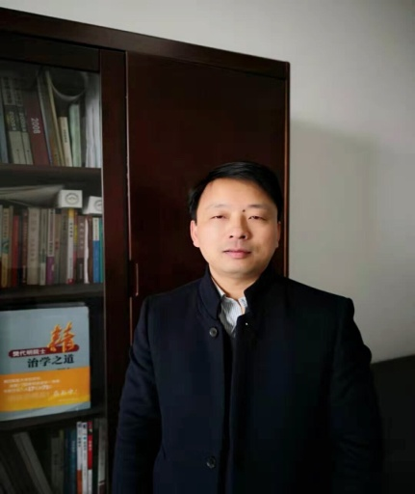
姓名：陈晓峰
职称：教授、硕士生导师

部门：经济与管理学院
联系方式：
Tel: 86-513-85012563(0)
Email: cxfeng@ntu.edu.cn

学历及学术简历：2014年获苏州大学东吴商学院管理学博士学位，2004年3月至今在南通大学商学院任教，主持省部级课题3项，参与国家级课题2项，在CSSCI来源期刊发表学术论文近30篇，撰写的多篇决策咨询报告获得相关省市领导的肯定性批示。现任南通大学商学院工商管理系副主任，江苏长江经济带研究院产业与城市发展研究所所长，江苏省民营经济研究会理事，南通市经济学会理事，2008年入选江苏省高校“青蓝工程”优秀青年骨干教师培养对象，2016年入选南通市第五期“226高层次人才培养工程”培养对象，2012年被评为南通市优秀文明教工。担任《当代财经》、《财贸研究》、《华东经济管理》等CSSCI来源期刊的匿名审稿人。

研究领域：产业集群与创新管理、区域经济发展战略

代表性论文：
- 陈晓峰, 邢建国. 集群内外部耦合治理与地方产业集群转型——基于家纺产业集群的例证.2013年第1期，102-110
- 陈晓，生产性服务业与制造业协同集聚的水平及效应——来自中国东部沿海地区的经验证据，2014年第2期，49-57
- 陈晓峰，孙月平，金飞，信任关系、利益获取与集群企业间合作行为，江海学刊，2014年第2期，78-84
- 陈晓峰，长三角生产性服务业与制造业的互动关系检验——基于VAR模型的动态实证分析，国际商务，2014年第2期，54-62
- 陈晓峰，长三角生产性服务业集聚的水平测度与效率评价——兼以金融业为例的实证分析，工业技术经济，2014年第2期，59-67
- 陈晓峰，企业社会责任与顾客忠诚度关系的实证分析，科研管理，2014年第1期，98-106
- 陈晓峰，长三角生产性服务业集聚与城市经济增长，南通大学学报（社会科学版），2015年第6期，6-12
- 陈晓峰，生产性服务业与制造业协同集聚效应分析——以长三角地区为例，城市问题，2016年第12期，63-70
- 陈晓峰，关系资源对集群企业间合作绩效的影响研究，科研管理，2017年第6期，59-66
- 陈晓峰，长三角城市群生产性服务业与制造业协同集聚研究，区域经济评论，2017年第1期，89-96
- 陈晓峰，长三角制造业空间集聚与配置效率改进，南通大学学报（社会科学版），2017年第1期，23-29
- 陈晓峰，打造具有国际竞争力的先进制造业基地,，唯实，2017年第1期，51-54
- 陈晓峰，先行一步培育世界级先进制造业集群，群众，2018年第2期，35-38

姓名：崔晓蕾
职称：副教授、硕士生导师

部门：经济与管理学院
联系方式：
Tel: (86-513)85012561
Email: meimeilucui@126.com

学历及学术经历：2001年6月南京理工大学贸易与经济系获得经济学学士学位。2006年1月英国莱斯特大学管理中心获得金融学硕士学位。2012年上海财经大学金融学院获金融学博士学位。2006年8月进入南通大学商学院工作至今，副教授，入选2016年江苏省高校“青蓝工程”优秀青年骨干教师，2016年南通市第五期226人才工程第二层次培养对象，及2013年南通大学人文社科百名创新人才培养工程（第三批）。主持完成教育部人文社科青年项目和南通市社科基金项目各一项，主要参与国家自然科学基金项目三项（其中一项以合作单位项目负责人身份参与）及省部级一项。已经在《经济研究》、《经济学动态》等发表论文多篇，其中有两篇被《高等学校文科学术文摘》转载。现有研究也获得了一定的社会认可，曾获得2016年江苏省第十四届哲学社会科学优秀成果奖三等奖以及第十二届中国金融学年会优秀论文二等奖。

研究领域：行为金融、公司金融

代表性论文：
- 崔晓蕾，何婧，江苏地方政府性债务的风险防控，南通大学学报，2018,34(02):9-14.
- 陆蓉，何婧，崔晓蕾，资本市场错误定价与产业结构调整，经济研究, 2017, 52(11)：104-118.曾获得2015年第十二届中国金融学年会优秀论文二等奖。
- 崔晓蕾，何婧，投资者情绪对定向增发中财富转移的影响——基于定向增发折价的视角，山西财经大学学报，2016，38（11）：35-46.被转载于《高等学校文科学术文摘》2017年第1期。
- 崔晓蕾，何婧，徐龙炳，投资者情绪对企业资源配置效率的影响——基于过度投资的视角，上海财经大学学报，2014，16（3）：86-94.被转载于《高等学校文科学术文摘》2014年第3期。

- 崔晓蕾，徐龙炳，迎合理论对公司决策影响研究评述，经济学动态，2011（6）：132-137

- 崔晓蕾，徐龙炳，有限理性下的金融创新与金融监管博弈分析，上海金融，2011（1）：61-64.

- 崔晓蕾，徐立，孙亚，2012年中国金融政策执行效果分析，上海财经大学学报，2013,15（1）：58-65.
- 崔晓蕾，金融创新对货币供求的影响分析，上海金融，2008（9）：34-37

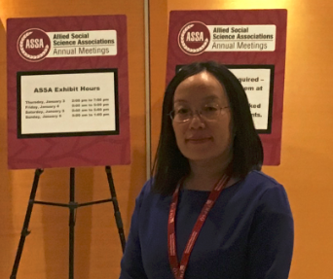
姓名：王利荣
职称：副教授、硕士生导师

部门：经济与管理学院
联系方式：13861998033
EMAIL: jswlr@ntu.edu.cn

学历及学术经历：1994年7月 毕业于山西财经大学 经济信息管理专业，获经济学学士学位；2005年4月 毕业于哈尔滨商业大学 国际贸易专业，获经济学硕士学位；2012年 毕业于南京农业大学 农业经济管理专业 ，获管理学博士学位；2018年6月-2019年2月美国田纳西大学（University of Tennessee）访问学者。2013年入选南通大学人文社科百名科研人员培养对象；同年被江苏省委组织部选派为江苏省第六届科技镇长团成员之一。2016年被评为“南通大学人文社科研究先进个人”。主持国家级、省部级及市厅级课题多项，主要有：国家社会科学基金项目“基于产业链视角的中国棉花补贴政策绩效评估研究（16BJY124）”、教育部人文社科青年基金项目“中国棉花贸易政策对涉棉产业的影响研究”（10YJCZH155）、南通市哲学社会科学基金项目“基于互联网平台的南通农产品交易市场研究”。近年来，出版专著1部，在《国际贸易问题》、《经济经纬》等期刊发表论文十余篇。

研究领域：农产品贸易政策、农业补贴政策、电子商务（跨境电商）

代表性论文：
1.中国棉花市场准入政策对涉棉产业的影响研究[M].王利荣.经济管理出版社,2015.6
2.国内外棉花市场价格的动态关系分析，王利荣.周曙东《国际贸易问题》，2009.11
3.中国棉花进口与纺织服装出口的关系研究—以美国贸易伙伴为例，王利荣.周曙东，《经济经纬》,2011.4
4.中国服装业的国际市场势力分析，王利荣，《南通大学报（社会科学版）》，2013.5
5.棉花目标价格补贴对经营主体种植决策影响研究，王利荣，《价格理论与实践》，2015.5
6.探索我国生猪价格波动与生产能力的关系，王利荣，《价格理论与实践》，2017.3
7.Research on the Influences of Credit Evaluation System on Network Consumption Decisions Based on Large-scale Data of TMALL. Bin chen,Lirong wang,《IJMUE》. 2017.5
8. 基于互联网的虚拟农业合作组织探索，王利荣，《电子商务》2011.11

姓名：杨春蕾
职称：副教授、硕士生导师

部门：经济与管理学院
联系方式：
Tel:86-513-85012561(0)
Email:casperyoung@126.com

学历及学术经历：上海社会科学院经济学博士。德国哥廷根大学访问学者。南通市“226工程”培养对象。主要从事世界经济转型调整及中国应对战略的相关研究。主持国家级、省部级、市厅级科研项目多项，主要有：国家社科基金一般项目：“一带一路”战略与中国参与全球经济治理问题研究（16BJL103）；江苏省社科基金青年项目：扩大开放、加强协作——江苏参与“两带一路”建设研究（14EYC008）；南通市社科基金重点项目：南通推进供给侧结构性改革对策研究（2016ANT001）。出版学术专著1部。发表学术论文十多篇。撰写研究报告多篇，其中《推进江苏对接“一带一路”与长江经济带战略的几点建议》、《关于推进南京江北新区发展的几点建议》获得江苏省委常委批示。研究成果《推进江苏对接“一带一路”与长江经济带战略的几点建议》获江苏省社科应用研究精品工程一等奖。

研究领域：世界经济、国际金融、货币政策

代表性论文：
1.《货币数量、利率价格与货币政策中介目标选择》，载于《现代经济探讨》，2018年第1期，33-40页。
2.《金融危机后央行货币政策工具创新及“缩表”的中美比较》，载于《世界经济与政治论坛》，2017年第6期，68-90页。
3.《在“一带一路”与长江经济带战略中获得更大发展空间》，载于《唯实》，2016年第3期；76-68页。
4.《打造长江经济带世界级产业集群》，载于《中国社会科学报》，2016年4月26日第005版；
5.《东西双向开放：江苏对接“一带一路”与长江经济带》，载于《 南通大学学报（社会科学版）》，2015年第6期；1-5页。
6.《我国的货币政策调控：基于通货膨胀目标制的讨论》，载于《金融与经济》，2014年第11期；17-21页。
7.《在“两带一路”建设中扩大开放》，载于《开放导报》，2014年第5期；59-62页。
8.《全球“再工业化”背景下中国制造业发展对策研究》，载于《苏州大学学报（哲学社会科学版）》，2013年第6期；100-105页。

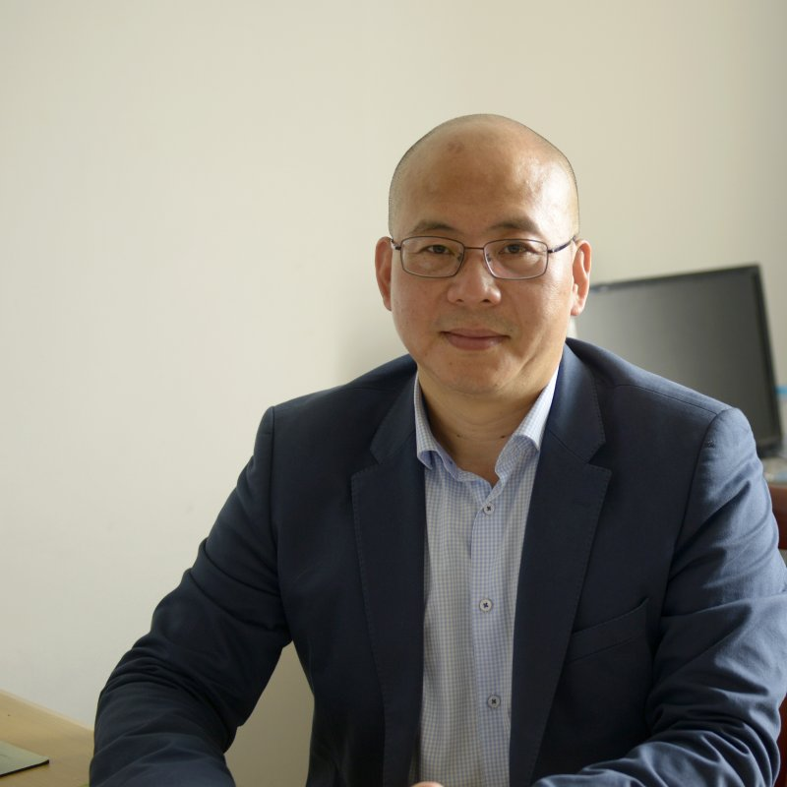
姓名:胡俊峰
职称：副教授、硕士生导师

部门：经济与管理学院
联系方式：
Phone No.13515203045
Tel:86-513-85012561(0)
Email:hjf7@ntu.edu.cn

学历与学术经历：1990年7月西北工业大学材料工程系获工学士学位，2003年4月东南大学经济管理学院获工商管理硕士，2005年南通大学商学院工商管理系任教至今，副教授，硕士生导师，江苏南通人。副教授、硕士生导师，南通市经济学会理事，南通大学“人文社科百名科研人员培养工程”培养对象，南通大学长江经济带研究院城市与产业经济研究所副所长。主持完成江苏省哲学社会一般课题1项、江苏省软科学研究课题1项，主持完成市厅级课题10项，发表论文20多篇，其中14篇为CSSCI期刊或中文核心期刊，发表论文曾获省社科联学术大会一等奖1次，二等奖1次，获长江三角洲城市合作专项课题一等奖1次。曾赴美国温斯洛普大学和英国莱斯特大学进修；具有在企业、政府、高校多种工作经历；长期指导学生参加各类学科竞赛和创业大赛，在全国比赛中曾获优异成绩。

研究领域：区域经济与创新管理、园区经济等

代表性论文 ：
1. 南通与长江经济带沿线重点城市合作研究，胡俊峰，南通大学学报（社会科学版），2017.09.
2. 跨江联动发展驱动机制及合作城市间动态博弈研究—以江苏为例,胡俊峰，华东经济管理，2015.08
3. 产业转移视角下中小企业集群创新网络的动态演进-来自江苏共建产业园区的例证，胡俊峰，陈晓峰，现代经济探讨，2014.08
4. 长三角地区跨区域联合开发区管理机制研究，胡俊峰，南通大学学报（社会科学版），2014.11.
5. 江苏高新区发展创新型经济的研究，胡俊峰，华东经济管理，2012.01
6. 高新区科技企业加速器与风险投资融合研究，胡俊峰，上海管理科学，2013.05
7. 长三角国家高新区发展创新型经济研究-基于企业集群创新网络视阈，胡俊峰，南通大学学报（社会科学版），2012..12
8. 中小企业集群创新网络相关问题的研究与展望，胡俊峰，工业技术经济，2011.02
9. 江苏国家高新区融入全球价值链高端的研究，胡俊峰，科学 经济 社会，2012.04
10.江苏海洋产业价值链的延展与深化研究，胡俊峰，科学 经济 社会，2011.03

姓名：印梅
职称：副教授、硕士生导师

部门：经济与管理学院
联系方式：
Email:xiaohan2010@ntu.edu.cn

- 学历及学术经历：
- 本科毕业于南京理工大学经济管理学院工业外贸专业，获得工学学士学位，后保送于南京理工大学经济管理学院国际贸易学专业读研，获得经济学硕士学位，2014年毕业于苏州大学商学院金融学专业获得经济学博士学位。
- 2004年起至南通大学工作，2017年赴英国莱斯特大学短期学习，2016年7月进入南京大学应用经济学博士后流动站。现为南通大学副教授，国贸系副主任，江苏省国际金融学会理事，南通大学“人文社科百名科研人员培养工程”培养对象。近年来主持、参与省部级、市厅级课题十余项，出版专著一部，在CSSCI、北图核心等各类期刊发表论文共三十余篇，研究成果获得过第十二届、十四届南通市哲学社会科学优秀成果奖、江苏省哲学社会科学界学术大会一等奖、江苏省应用精品工程二等奖等奖项。

研究领域：国际金融与国际贸易领域，现阶段主要研究汇率不确定、贸易摩擦、国际化生产与中国出口及产业发展。

代表性成果：
印梅，于津平. 全球价值链视角下人民币汇率与出口弱相关表象的解析[J].南通大学学报（社会科学版）,2019,35(02):116-122.
印梅,张艳艳.汇率变动对出口贸易影响弱化的另一个解释:全球价值链视角[J].国际经贸探索,2018,34(07):64-78.
印梅. 汇率制度、汇率行为与贸易收支调整[M]北京：经济管理出版社，2017.
印梅，程贵等.人民币汇率行为对我国出口贸易流向的影响研究[J].经济问题探索,2017,5: 140-147 .
印梅，王光伟，陈昭锋. 汇率传导机制下我国进出口议价能力的市场异质性研究[J]. 价格月刊,2016，10：27-31.
印梅，陈昭锋. 人口年龄结构、人力资本与出口技术复杂度[J].当代经济管理,2016，12：40-45.
印梅. 人民币汇率变动、出口贸易及其影响因素的再检验[J]. 南通大学学报(社会科学版),2013,03:123-127.
印梅,王光伟. 双边汇率变动、异质性传导与对日出口结构——基于SITC分类数据的实证分析[J]. 世界经济与政治论坛2013,04:129-143.
印梅. 特有的加工贸易方式与通货膨胀传导——基于ADL模型的检验[J]. 首都经济贸易大学学报,2013,04:72-78.
印梅,王光伟,王敏. 基于ADL与ECM模型的出口供给弹性分析[J]. 经济与管理,2012,02:19-23.
印梅,王文普. 汇率行为对地区出口商品技术水平的影响——基于省际面板数据的分析[J]. 经济与管理,2012,10:55-58.
印梅,王光伟. 基于技术附加值分布的我国出口商品结构地区比较[J]. 商业研究,2012,12:60-64.
印梅. 汇率变动、价格传导与江苏省外贸进出口——基于毕肯戴克—罗宾逊—梅勒茨条件的研究[J]. 学术探索,2012,12:69-73.

姓名：王银银
职称：副教授、硕士生导师

部门：经济与管理学院
联系方式：
Tel:86-513-85012561(0)
Email: wyyntu@163.com

学历及学术经历：2005年6月获徐州师范大学数学与应用数学专业学士学位，2018年6月获重庆师范大学系统理论专业硕士学位，2011年12月获河海大学技术经济及管理专业博士学位，在CSSCI源刊.中文核心期刊上发表学术论文10余篇，主持并参与多项国家.省.市厅级课题项目的研究，其中主持在研国家社科基金.省社科基金项目各1项，指导多项国家级.省级大学生创新训练计划项目。

研究领域：区域经济.物流与供应链管理

代表性论文
1.中国海洋产业结构有序度研究.王银银.技术经济与管理研究.2017（12）：111-115.
2.耗散结构理论视角下江苏海洋经济发展对策研究.王银银.南通大学学报(社会科学版).2016（6）：1-6.
3.改进GM(1，1)在城市水利与社会经济协调发展应用研究.王银银，张文锦.西安电子科技大学学报(社会科学版).2014（5）：50-57.
4.基于供应链管理的企业供应风险预警系统研究.王银银.技术经济与管理研究.2014（12）：67-70.
5.船舶制造业JIT供需采购模型研究.王银银.物流技术.2014(9)：198-200.
6.基于时间耗费的供应链系统物流过程研究.王银银.南通大学学报(社会科学版).2014（5）：133-138.
7.信息化背景下船舶制造业采购供应链管理研究.王银银,卞华.物流技术.2014(12)：343-345.
8.基于耗散结构的区域游艇产业系统研究.王银银.当代经济.2014(24)：142-144.
9.长三角港口群竞合发展战略研究.王银银.港口经济.2014（11）：9-11.

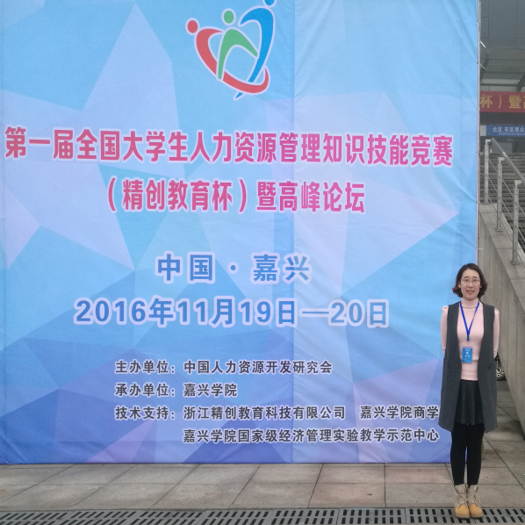
姓名：吕佳
职称：副教授、硕士生导师

部门：经济与管理学院
联系方式：
Tel:86-513-85012561(0)
Email: joylv@ntu.edu.cn

学历及学术经历：1999年9月至2003年6月南京农业大学外国语学院经贸英语系获文学学士学位（南京农业大学优秀毕业生，免试直接攻读硕士学位）；2003年9月至2006年6月南京农业大学公共管理学院人力资源管理系获管理学硕士学位；2006年8月至今南通大学商学院人力资源管理系工作；2010年8月至2011年1月前往美国温斯洛普大学商学院访学；2014年9月至今南京航空航天大学经济与管理学院攻读博士学位；2015年9月至2015年12月获得国家留学基金委（CSC）资助前往加拿大卡尔加里大学访学。
主持完成江苏省教育厅高校哲学社会科学研究项目，南通市社科基金项目，南通市科技计划项目多项，参与完成国家社科基金项目，江苏省哲学社会科学重点项目等多项课题研究。
指导学生参加第一届，第二届，第三届全国大学生人力资源管理知识技能竞赛获得华东赛区二等奖；指导学生获得南通大学2017届优秀毕业论文；论文《基于DEA Malmquist指数的我国高技术产业创新效率分析》获得南通市第十三届哲学社会科学优秀成果三等奖。

研究领域： 创新管理、知识管理、三农问题

代表性论文：
- 主动遗忘，知识治理与企业突破式创新——环境动荡性的调节作用，吕佳，陈万明，彭灿，科技进步与对策，2017，21；
- 爱尔兰农业与农村发展政策的变革与启示，吕佳，陈万明，世界农业，2015，11；
- 基于DEA-Malmquist 指数的我国高技术产业创新效率分析，吕佳，陈万明，南通大学学报（社会科学版），2015，04；
- 基于现代农业视角的新型职业农民培育问题研究，吕佳，湖北农业科学，2015，02；
- 新生代农民工市民化程度测量指标体系构建，吕佳，陈万明，江苏农业科学，2014,12；
- 英国苏格兰地区农产品质量安全追溯体系概述，吕佳，陈万明，世界农业,2014,10。

姓名：孙亚南
职称：副教授、硕士生导师

部门：经济与管理学院
联系方式：
Tel：86-513-85012561(0)
Email：sun.yn@ntu.edu.cn

学历及学术经历： 2007年6月研究生毕业于河海大学商学院企业管理专业，获管理学硕士学位，现河海大学工商管理专业博士在读，入选“南通大学人文社科百名科研创新人才培养工程”，被评为南通大学优秀教育工作者（2010），南通市青年岗位能手（2011）。近年，主持江苏省社会科学基金项目、江苏省高校哲社基金、南通市社科基金和南通市软科学等省（部）、市（厅）级项目10多项；指导学生参加“挑战杯”大学生创业竞赛获得全国金奖；在《南京社会科学》、《经济经纬》等CSSCI来源期刊发表论文多篇；研究成果两次获得南通市哲学社会科学三等奖。

研究领域：区域经济协调发展、长三角（扬子江）城市群转型、企业创新管理

代表性论文：
1.抓落实须防止四种偏向.群众,2018,0(24)
2.长江经济带核心城市可持续发展能力评价.南京社会科学,2016,0(8)
3.新常态下长三角一体化的机遇与挑战.当代经济管理,2015,37(10)
4.道德风险防范视角下的我国存款保险制度研究.西安财经学院学报,2015,28(3)
5.长三角城市群综合竞争力评价及发展定位研究.南京社会科学,2015,0(4)
6.高管激励、公司负债与代理成本——基于我国上市公司的实证研究.经济经纬,2015,(5)
7.长三角经济一体化的变革之路.文汇报,2013-06-17(014)
8.简单扎堆、技术嵌入到产业集群——江苏开发区转型升级路径研究.南京社会科学,2012,(9)
9.中小企业核心利益相关者研究及启示.江苏大学学报：社会科学版,2010,12(3)

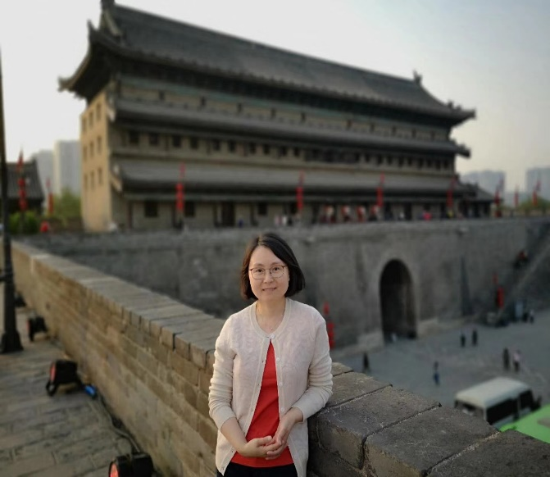
姓名：王晓燕
职称：教授、硕士生导师、系主任

部门：经济与管理学院
联系方式：
Tel：86-513-85012754(0)
Email：wxylx@hotmail.com

学历及学术经历：南京大学理学学士，华东政法大学法律硕士，上海交通大学法学博士，台湾交通大学访问学者。学术兼职有中国科技法学会理事、中华全国律协网络与高新技术法律专业委员会委员、江苏省委网信办法律专家组成员、江苏省卫生法学会/医事法学会理事、江苏省环境资源法学会理事，南通市法学会副秘书长。入选“南通大学人文社科百名科研创新人才培养工程”，被评为南通大学优秀党员（2019）、南通大学优秀教育工作者（2018），江苏省优秀仲裁员（2017），获中华全国律协网络与高新技术专业委员会“突出贡献奖”（2015）。近年，主持国家社科基金项目、教育部人文社科规划基金项目等国家及省部级项目3项；在《暨南学报（社会科学版）》等CSSCI来源期刊发表论文多篇；专著《云计算专利法律问题研究》获得南通市政府第十三届哲学社会科学优秀成果三等奖（2017）。

研究领域：科技法制、医事法学、卫生行政法治

代表性论文：
1.王晓燕、俞冲，《人工智能在医疗领域运用的若干法律问题》，载雷莉、何毅琦主编，《信息网络与高新技术法律前沿（第十三卷）》，上海交通大学出版社2019年版
2.王晓燕，《Akamai案审理对云计算方法专利侵权判定的启示》，载《重庆邮电大学学报（社会科学版）》（北大中文核心）2016年第4期
3.王晓燕，《美国软件商业方法专利适格性审查规则的新发展》，载《重庆邮电大学学报（社会科学版）》2015年第4期
4.王晓燕、寿步，《美国云计算专利诉讼的调研与启示》，载《科技管理研究》（CSSCI）2014年第10期，获第四届中国信息安全大会优秀论文二等奖（2013年）
5.王晓燕，《台湾电脑软件相关发明审查基准的修订与评析》，载邹毅、黄玲主编，《信息网络与高新技术法律前沿（第八卷）》，上海交通大学出版社2014年版
6.王晓燕，《云计算专利适格性初探》，载徐家力、陈际红主编，《信息网络与高新技术法律前沿（第七卷）》，上海交通大学出版社2013年版
7.王晓燕，《云计算的专利适格性分析》，载《暨南学报》（CSSCI）2013年第4期，获中国信息网络与高新技术法律高层论坛优秀研究成果奖（2014年）
8.王晓燕，《知识产权私权属性解构，以专利权为例》，载寿步、蔡海宁主编，《信息网络与高新技术法律前沿（第六卷）》，上海交通大学出版社2013年版
9.王晓燕，《软件外包的知识产权问题研究》，载马克伟、俞卫锋主编，《信息网络与高新技术法律前沿（第五卷）》，上海交通大学出版社2012年版
10.王晓燕，《知识产权回应型立法探析》，载《科技与法律》2011年第6期
11.王晓燕，《创新国策与法制建设》，载《科技与法律》2010年第6期
12.王晓燕，《中国大陆医疗事故罪的司法实践分析》，载《月旦医事法》2019年第9期（ProQuest数据库收录）
13.王晓燕，《论医疗损害鉴定制度的改造》，载《医学与哲学》（北大中文核心）2016年第12期
14.王晓燕，《现行医疗损害鉴定制度的反思与重构》，载《南通大学学报》（CSSCI）2016年第1期
15.王晓燕，《医疗损害鉴定制度发展观察》，载《医学与哲学》（北大中文核心）2013年第2期
16.王晓燕，《20份医疗损害赔偿纠纷案件鉴定与判决书分析》，载《医学与哲学》（北大中文核心）2012年第2期

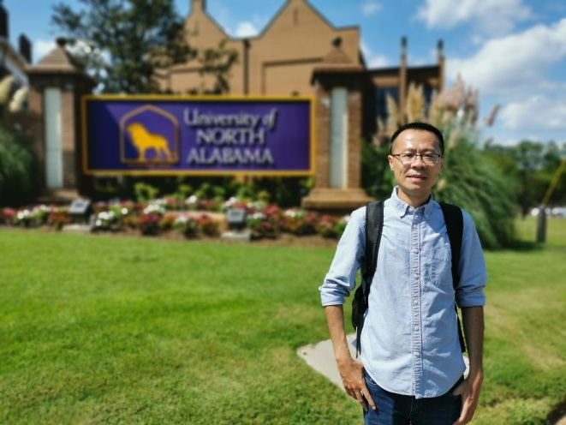
姓名：陈斌
职称：副教授；硕士生导师
部门：经济与管理学院
联系方式：13515210328
EMAIL: chenbin7776@163.com

学历及学术经历：苏州大学管理学博士，美国北阿拉巴马大学访问学者。主要从事区域经济与技术创新、城市群和都市圈的相关研究。参与国家自然科学基金项目1项及国家社科基金项目2项；主持省部级、市厅级科研项目多项，主要有：教育部人文社科规划项目“区域经济高质量发展目标下城市群与产业群系统耦合及调适机制研究”；南通市软科学招标项目“依靠科技创新推进我市产业转型升级的研究”；南通市社科基金课题“十二五时期南通市民营企业自主创新战略与路径研究”、“实施创新驱动战略与提升南通产业竞争力研究”等。出版学术专著1部。在经济经纬、科学决策、苏州大学学报等CSSCI期刊上发表学术论文十多篇。2018年成为南通市“226高层次人才培养工程”第二层次培养对象。2014年获江苏省科学技术三等奖。

研究领域：区域经济（城市群与都市圈）、技术创新等
代表性论文：
1.城镇化、产业集群与区域技术创新：系统耦合机制下的现实考察与实证检验[M],经济管理出版社,2019.09；
2.城镇化与产业集群的耦合对技术创新效率的影响——基于江苏省的实证研究[J]. 苏州大学学报(哲学社会科学版),2017,38(3):32-40.（CSSCI）；
3.长三角城镇化_产业集聚与区域创新承载力的耦合关系,南通大学学报（哲学社会科学版）,2020,01；
4.交叉网络外部性作用下的科技产业园发展及定价机制再研究,科学决策, 2014.04:58-69；
5. 企业社会责任曲线效应探究—基于沪深股市的面板数据检验, 兰州学,2013.10:209-211；
6.Research on the Influences of Credit Evaluation System on Network Consumption Decisions: Based on Large-scale Data of TMALL[J].International Journal of Multimedia & Ubiquitous Engineering, 2017,12(5):67-74;
7.Governmental insurance subsidy policy for natural disasters of agricultural supply chain[J].International Agricultural Engineering Journal,2018(27).

姓名：吴婷婷
职称：副教授、管理学博士，硕士生导师

部门：经济与管理学院
联系方式：
Tel：(86-513)85012561
Email：249345935@qq.com

学历及学术经历：2007年6月毕业于南京农业大学市场营销专业，获管理学学士学位，并直接保送至金融学专业读研；2007年9月至2012年6月硕博连读，专业分别为金融学、农村金融，获管理学博士学位。2012年8月进入南通大学经济与管理学院工作至今，副教授，入选南通市“226 高层次人才培养工程”第二层次培养对象，南通大学周建忠名师工作室成员。主持农业部软科学项目、江苏高校哲学社会科学研究重点项目、南通市“226工程”培养对象科研项目等项目10余项；参与国家自然科学基金项目多项。在《中国农村经济》、《南京农业大学学报（社科版）》等发表论文多篇，其中1篇论文被《人大复印资料》全文转载。曾获南通市第十四届哲学社会科学优秀成果三等奖。
研究领域：公司金融、农村金融
代表性论文：
1.吴婷婷，黄惠春. 江苏农地经营权抵押贷款区域差异研究[J] . 南通大学学报（社会科学版），2018（5）. CSSCI
2.吴婷婷. 农地经营权抵押贷款创新模式及风险分担机制研究——江苏沛县农土公司的典型案例分析[J] . 农村经济，2017（2）. CSSCI
3.吴婷婷、钱太一. 农户异质性与团体贷款发展趋势研究[J] . 南京农业大学学报（社科版）， 2011（2）. CSSCI，人大复印资料全文转载
4.吴婷婷、周月书、褚保金. 农村中小企业、市场势力与商业信用——基于江苏高淳、溧水两县的调查[J] . 中国农村经济（权威期刊），2012（2）. CSSCI
5.吴婷婷、胡红琴. 基于农业信息化的农民增收路径优化研究[J] . 江苏农业科学，2018（3）.
6.吴婷婷、余波. 家庭农场发展的金融支持研究 ——以江苏省南通市为例[J] . 当代经济管理，2014（12）. CSSCI（扩展版）
7.吴婷婷. 农村中小企业商业信用融资情况的调查研究——基于江苏高淳、溧水两县中小企业的问卷分析[J] . 农村经济，2013（12）. CSSCI
8.吴婷婷. 商业信用对中小企业融资约束的缓解作用——基于江苏高淳、溧水两县的调查[J] . 南通大学学报（社科版），2014（2）. CSSCI
9.吴婷婷. 南方稻区农户气候变化适应行为的影响因素分析[J] . 中国生态农业学报，2015（12）.

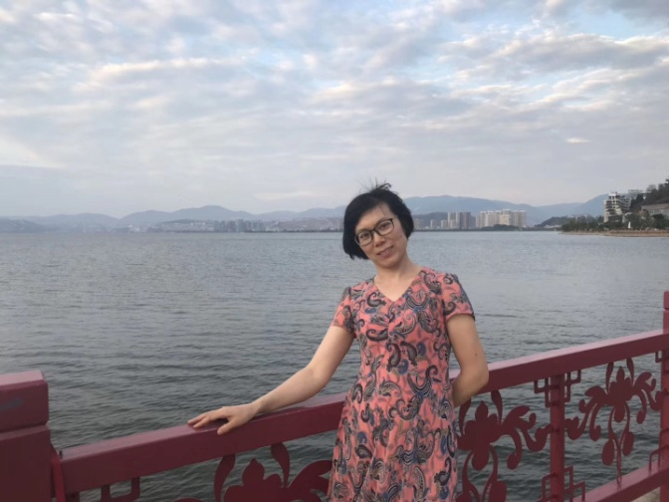
姓名：林珊珊
职称：副教授、硕士生导师

部门：经济与管理学院
联系方式：
Tel: (86-513)85012561
Email:linss@ntu.edu.cn

学历及学术经历：2001年6月毕业于西南财经大学工商管理学院工商管理专业，获管理学学士学位。2004年6月毕业于西南财经大学工商管理学院产业经济学专业，获经济学硕士学位。同年进入南通大学经济与管理学院工作至今，副教授，注册会计师。以主要参与人参加并完成国家社科基金项目一项，教育部人文社科青年项目及江苏省社科基金项目各一项，主持各类市厅级项目8项。在CSSCI、中文核心等期刊发表论文十余篇，其中论文《江苏碳排放的数量测算及其影响因素——基于改进STIRPAT模型的计量检验》获南通市第十三届哲学社会科学优秀成果三等奖，论文《江苏能源消费的碳排放统计分析及因素分解》获江苏省哲学社会科学界第七届学术大会优秀论文二等奖。

研究领域：产业经济、绿色创新

代表性论文：
1.林珊珊，崔晓蕾，江苏工业低碳技术创新的效率评估及提升路径， 南通大学学报(社会科学版)，2017（02）：28-34.
2.林珊珊，基于DEA的江苏工业细分行业技术创新效率评价，科技和产业2017（01）：64-67.
3.林珊珊，江苏碳排放的数量测算及其影响因素——基于改进STIRPAT模型的计量检验，南通大学学报(社会科学版)，2015（04）：9-16，该文获南通市第十三届哲学社会科学优秀成果三等奖.
4.林珊珊，江苏能源消费的碳排放统计分析及因素分解，科技管理研究，2013（7）:62-69，该文获江苏省哲学社会科学界第七届学术大会优秀论文二等奖.
5.林珊珊，杨斌，西藏藏药业科技进步战略研究，中国科技论坛，2010（1）: 89-93.
6.林珊珊，南通市产业结构调整中的工业能耗统计分析，工业技术经济，2010（9）:122-125.

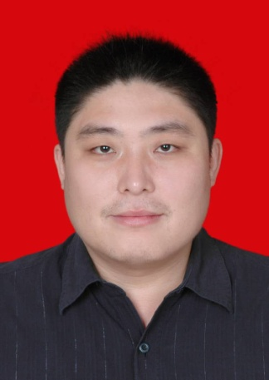
姓名：苏永照
职称：副教授、硕士生导师

部门：经济与管理学院
联系方式：
Tel: 86-513-85012561（0）
Email: suyzjxcj@sina.com

学历及学术经历：2002年6月毕业于江西财经大学人力资源管理专业，获经济学学士学位。2005年1月毕业于江西财经大学企业管理专业，获管理学硕士学位。2011年6月毕业于暨南大学劳动经济学专业，获经济学博士学位。2011年9月进入南通大学商学院工作至今，副教授。江苏省人力资源学会南通人力资源专业委员会秘书长、南通市仲裁委员会仲裁员。先后主持和参与国家、省部级课题6项，市厅级课题10余项。相关研究成果在《经济理论与经济管理》、《财经科学》、《财贸研究》、《商业研究》、《贵州财经大学学报》、《价格理论与实践》等CSSCI刊物发表20余篇。现有研究获得一定的社会认可，曾荣获南通市第十二届哲学社会科学优秀成果奖、南通市第十四届哲学社会科学优秀成果奖以及江苏省第二届人力资源社会保障优秀科研成果奖。

研究领域：区域经济、就业政策

代表性论文：
1．劳动力市场分割的可持续性研究[J].经济理论与经济管理,2010(2)：20-26
2．我国劳动力市场价格机制失衡与“大学生就业难”[J].财经科学,2010(4)：86-93
3．技术进步偏向对中国劳动力市场的影响[J].财贸研究,2010(1)：17-23
4．劳动力市场分割的自增强机制研究[J].商业研究,2011(5)：133-137
5．二元经济结构下最低工资的收入分配效应研究[J].当代经济管理,2014(3)：24-30
6．劳动力市场城乡分割与劳动收入比重[J].贵州财经大学学报,2014(4)：12-19
7．产业转型升级背景下中国劳动力市场匹配效率提升研究[J].财贸研究,2017(6)：17-27
8．劳动力价格变动趋势及影响研究[J].价格理论与实践,2017(6)：145-148
9．《劳动合同法》对劳动力需求影响的实证研究[J].西安财经大学学报,2020(3)：112-119

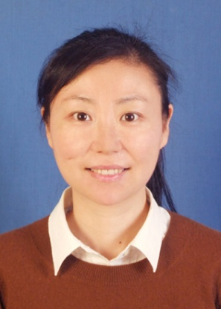
姓名：马飒
职称：副教授、硕士生导师
部门：经济与管理学院
联系方式：
Tel: (86-513)85012561
Email: candyntu@126.com

学历及学术经历：上海社会科学院经济学博士。2004年进入南通大学商学院工作至今，副教授。2018年7月-9月英国莱斯特大学学习交流。南通市经济学会会员。主持和参与市厅级以上项目十余项，其中省部级以上项目4项。独立或合作撰写专著3部，在《国际贸易问题》、《世界经济研究》及《财贸研究》等学术期刊发表学术论文近20篇。研究成果获南通市哲学社会科学研究成果二等奖、三等奖各1项。《劳动力成本上升削弱了中国的引资优势吗——基于跨国面板数据的经验分析》一文被《世界经济年鉴2015》评选为2014年度中国国际投资学最佳论文。
研究领域：世界经济理论与对外开放政策、国际贸易与直接投资

代表性成果：
1.马飒,孙彦楠.中国OFDI对制造业出口竞争力的影响[J].金融与发展，2019,02.
2.马飒. 改革中等职业教育 应对人工智能发展[N]. 中国社会科学报,2018-05-17 (004).
3.马飒. 要素稀缺性与收益的国际差异[M]. 上海：格致出版社、上海人民出版社，2016年9月.
4.马飒. 劳动力成本上升削弱了中国出口优势吗——基于不同贸易方式和地区的比较研究[J]. 财贸研究，2015,04:47-56.
5.马飒,黄建锋.劳动力成本上升削弱了中国的引资优势吗——基于跨国面板数据的经验分析[J]. 国际贸易问题,2014,10:110-120.
6. 马飒.人民币汇率变动对中国出口企业的绩效影响[J]. 南通大学学报(社会科学版),2014,06:133-137.
7.马飒.生产要素国际流动：规律、动因与影响[J].世界经济研究,2014,01：3-9.
8.马飒.生产要素国际流动与国内收入差距——基于85个国家的实证研究[J]. 国际经贸探索,2013,12:34-44.
9.马飒,黄建锋. 长三角服务业与制造业产业关联的比较[J]. 南通大学学报(社会科学版),2009,06:32-38.

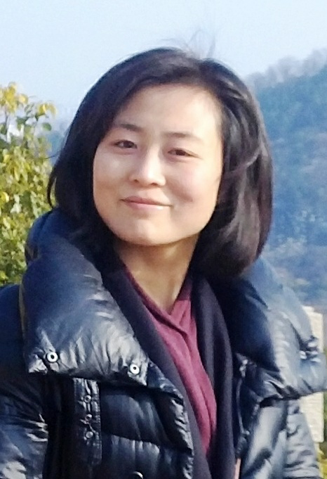
姓名：马娟
职称：副教授、硕士生导师

部门：经济与管理学院
联系方式：
Tel：86-513-85012561(O)
Email：ma.j@ntu.edu.cn

学历及学术经历：2003年毕业于江苏大学会计学专业，获管理学硕士学位；2017年毕业于苏州大学金融学专业，获经济学博士学位。2013年入选南通大学人文社科百名科研创新人才培养对象。先后主持农业部软科学基金项目1项、江苏省社科联财经发展专项课题1项、江苏省教育厅高校哲社基金项目1项、南通市社科基金项目3项。发表学术论文十余篇，撰写调研报告多篇，研究成果曾获南通市第十二届哲学社会科学优秀成果三等奖。指导国家级大学生创新训练计划项目1项。多次获得南通大学本科毕业论文优秀指导教师称号。

研究领域：公司金融、供应链金融与金融创新

代表性论文：
1.马娟，万解秋.利率市场化、地方政府干预与信贷配置效率——基于2003-2015年省际面板数据的分析，商业研究，2018（11）：38-47.
2.马娟，万解秋.供应链金融创新机制：共生系统的优势资源整合与弱势信贷突破，金融发展研究，2016（5）：67-72.
3.马娟，万解秋.银行与第三方物流合作供应链金融：异业协作的演化博弈，现代财经，2015（3）：47-57.
4.马娟，万解秋.股权激励契约设计与公司盈余管理行为，南通大学学报（社会科学版），2014（3）：128-134.
5.马娟，万解秋，沈小燕.依托供应链金融的中小企业融资创新，商业研究，2013（4）：131-137.曾获得2014年南通市第十二届哲学社会科学优秀成果三等奖。
6.马娟.公司融资选择与最优资本结构安排目标模式——基于静态权衡理论的研究，财会通讯，2013（2）:78-80.

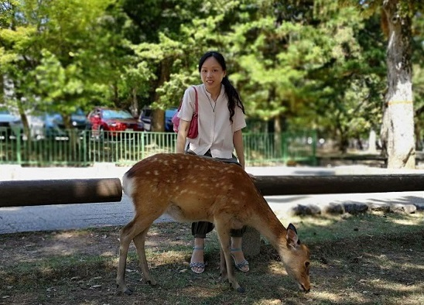
姓名：戴云
职称：副教授、硕士生导师

部门：经济与管理学院
联系方式：
Tel:86-513-85012561(0)
Email: 471954605@qq.com
Email：ma.j@ntu.edu.cn

学历及学术经历：2003年毕业于江苏大学会计学专业，

学历及学术经历：苏州大学管理学博士。主要从事公司治理、组织行为学相关研究。参与国家自然科学基金项目2项，主持江苏省教育厅高校哲社基金项目2项，江苏省社科应用研究精品工程项目1项，南通市社科基金项目2项。相关研究成果在《苏州大学学报（哲学社会科学版）》、《南通大学学报（社会科学版）》、《中国人力资源开发》、《西部论坛》、《工业技术经济》等CSSCI和核心刊物发表10余篇，撰写调研报告多篇，多次获得南通大学本科毕业论文优秀指导教师称号。

研究领域：公司治理、组织行为学

代表性成果：
1、戴云，田晓明，李锐. 管理者主动变革行为对工作幸福感的双刃剑效应研究，中国人力资源开发，2021，38（4）：54-66.
2、戴云，田晓明，李锐. 企业组织中管理者变革担当的涓滴效应:跨层次被调节的中介模型，苏州大学学报(哲学社会科学版)，2019，40（3）：81-91.
3、戴云. 地区幸福感能提高企业的投资水平吗?——基于我国上市公司的经验证据，西部论坛，2018，28（3）：107-115.
4、戴云.跨国公司母子公司关系研究——基于更广泛的委托代理视角，财会通讯，2018（23）：79-82.
5、戴云，陈玉兰. 基于二元网络的海归创业演进过程研究，企业经济，2017，36（1）：58-63.
6、戴云，沈小燕.垄断企业高管—员工薪酬差距与企业绩效关系研究，南通大学学报(社会科学版). 2013，29(06)：110-116.
7、戴云，沈小燕.企业绩效与高管薪酬关系研究——以社会相似性为调节变量，企业经济，2015（11）：83-88.
8、戴云. 基于因子分析法的企业绩效评价研究——以江苏南通中小板上市公司为例，财会通讯，2013（6）：46-48.
9、戴云，刘益平.高管薪酬诱发盈余管理的实证研究，工业技术经济，2010，29(01)：146-150.

姓 名：陆拥俊，
职 称：副教授，硕士研究生导师
部 门：经济与管理学院
联系方式：
Tel：0513-85012561
Email：lyjntu@163.com
学历及学术经历:
上海财经大学市场营销学博士，SUFE500强企业研究员。主持或参与完成国家社会基金，上海市社会基金，上海市人民政府决策咨询项目，南通市人民政府，南通市发改委，南通市市场监督管理局委托项目若干，发表相关专业论文若干篇。
研究领域：消费经济，消费心理与行为，国际市场营销，品牌管理
代表性论文：
[1]刻板认知及实际感知价值对消费者满意度的影响——基于叙事研究的证据[J].云南社会科学,2019(05)
[2]成人化儿童角色对广告效果的影响分析[J].科学经济社会,2017,35(02)
[3]中国企业寿命与经济可持续发展问题的研究——基于2016《财富》世界500强的数据[J].管理现代化,2016,36(06)
[4]家庭沟通方式在儿童对不同来源国品牌态度上的影响机制研究[J].消费经济,2016,32(05)
[5]陆拥俊,江若尘.总部经济与城市区域发展的双边匹配[J].南通大学学报(社会科学版),2014,30(04)
[6]陆拥俊,江若尘.儿童消费行为研究:观察与分析[J].消费经济,2013,29(03)

